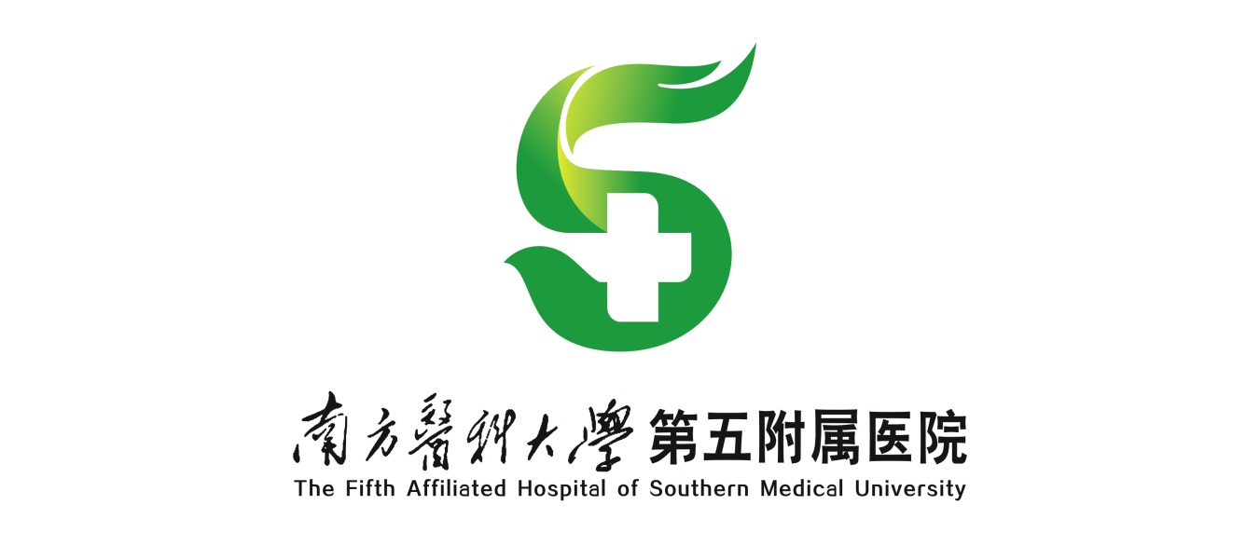

项目名称：南方医科大学第五附属医院污水处理消毒粉剂采购项目采购文件

项目编号：NYWYH2020004

2020年4月

目 录

第一章 报名须知 3
第二章 供应商需提供材料基本目录 4
第三章 相关文件格式（部分） 5

第一章 报名须知
一、请按《材料基本目录》及《相关文件格式》要求准备好报名资料，并于在报名截止时间前递交到招标采购办公室审核报名，以便做好采购评审前的准备工作。
二、须对材料的真实性负责，如发现虚假材料将被列入供应商黑名单，并依法追究相关责任。
三、供应商应如约参与我院现场商谈，无故缺席者将被记入我院供应商不良信用档案。（具体时间与地点另行通知）
四、每一个项目单独做一份材料（要求多个项目同时响应的只做一份材料）,除封面外其他材料请双面打印。
五、报名后请按《材料基本目录》及《相关文件格式》的要求准备一正四副共5份报价文件，文件封面应注明“正本”、“副本”字样，请在评审时间携带材料（盖章密封）准时参加采购评审。

第二章 供应商需提供材料基本目录
1. 公司营业执照（三证合一）★
2．公司法定代表人资格证明书（详见材料格式）★
3．公司法定代表人授权委托书（详见材料格式）★
4.用户偏离表★
5．公司简介
6.产品介绍★
7. 消毒产品生产企业的卫生许可证。★
8. 提供国家级批件或者省级卫生部门核发的《消毒产品卫生安全评价报告备案凭证》及《消毒产品卫生安全评价报告》，且相关文件可证明配套消毒药剂适用于“医疗污水”消毒。★
9.如为非生产商，需提供生产企业授权经营企业代理委托书★
10．报价表
11．产品服务方案及售后服务承诺★
12．2017年以来同类项目合同复印件★
13．公司根据自身情况需补充的相关资格文件或证明等

备注：
1.按顺序做好以上材料，并加盖公章。
2.以上材料要清晰、真实，资料复印件必须加盖公章，如有缺漏，将拒绝接受其报名。报名时提供的资料应与采购文件中的资格证明文件一致，如有不同，以响应文件为准。
3.“★”部分必须响应。

第三章 相关文件格式（部分）

封面：
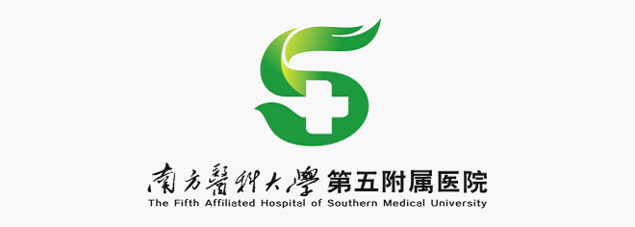

项目名称：

项目编号：

报名公司：

业务代表：

联系电话：

联系邮箱：

报名日期：

目 录
序号 | 材料名称 | 页码
1 | 公司营业执照（三证合一）★ | 第( )页
2 | 公司法定代表人资格证明书（详见材料格式）★ | 第( )页
3 | 公司法定代表人授权委托书（详见材料格式）★ | 第( )页
4 | 用户偏离表★ | 第( )页
5 | 公司简介 | 第( )页
6 | 产品介绍★ | 第( )页
7 | 消毒产品生产企业的卫生许可证。★ | 第( )页
8 | 提供国家级批件或者省级卫生部门核发的《消毒产品卫生安全评价报告备案凭证》及《消毒产品卫生安全评价报告》，且相关文件可证明配套消毒药剂适用于“医疗污水”消毒。★ | 第( )页
9 | 如为非生产商，需提供生产企业授权经营企业代理委托书★ | 第( )页
10 | 报价表★（各项内容必须全部响应） | 第( )页
11 | 产品服务方案及售后服务承诺★ | 第( )页
12 | 2017年以来同类项目业绩★  （需提供中标通知书或合同复印件等，并加盖公章。） | 第( )页
13 | 公司根据自身情况需补充的相关资格文件或证明等 | 第( )页

特别提示与要求！
1．以上材料要清晰、真实，资料复印件必须加盖公章，按顺序摆放，均在有效期内。
2．材料中的任何重要的插字、涂改和增删，必须由法定代表人或经其正式授权的代表在旁边加盖公章或签字才有效。
3．请严格按照表格内容及要求制作采购文件，所有资料需装订成册、盖章、密封。
4.“ ★”部分必须响应。
5.报名时提供的资料应与采购文件中的资格证明文件一致，如有不同，以响应文件为准。

附件1：
法定代表人资格证明书

兹证明， 同志， （性别），现任我司 职务，为本公司的法定代表人，特此证明。

供应商法定代表人签字（盖章）：
公司名称（盖章）：
日期：

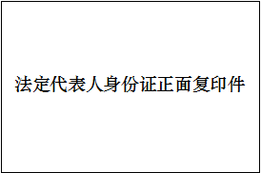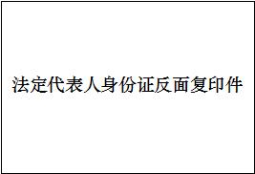

附件2：
法定代表人授权委托书

本授权书声明：
注册于 （公司地址） （公司名称）的 （法定代表人姓名、职务）代表本公司授权 （被授权人的姓名、职务、联系方式）为本公司的合法代表，以本公司名义负责处理在南方医科大学第五附属医院 ***项目采购活动中院内采购报价等相关事宜。
本授权书在签字盖章后生效，特此声明。

供应商法定代表人签字（盖章）：
被授权人签字（盖章）：
公司名称（盖章）：
日期 ：

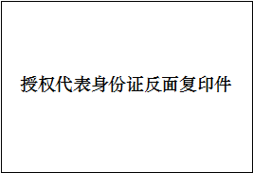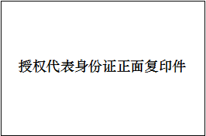

附件3：
初始报价表

项目名称 | 项目内容 | 公司报价（元）
项目名称 | 项目内容 | 单价（年） | 总价（两年）
南方医科大学第五附属医院污水处理消毒粉剂项目 | 污水处理消毒粉剂
南方医科大学第五附属医院污水处理消毒粉剂项目 | 安全型消毒剂自动溶解投加装置设备3套，与污水处理消毒粉剂配套使用。

备注：1.以上报价包含污水处理消毒粉剂及配置3套安全型消毒剂自动溶解投加装置设备的设备、、配送、安装、维护保养、运输、材料、调试费、培训、税金等一切交付院方使用的费用。
2.项目实行包干价，消毒粉年采购金额不高于公司的年度总报价。公司须保证年采购金额不高于年度总报价的前提下医院污水处理的各项指标均能达到国家要求，若不合格，公司自行垫加消毒粉，直至污水处理各项指标达到国家要求，垫加部分的消毒粉费用由公司承担。

公司名称：
法定代表人或授权代表签名：
日期： 年 月 日

附件4：

用户需求偏离表

序号 |  | 院方需求 |  | 实际参数 |  | 是否偏离  （无偏离/正偏离/负偏离） |  | 页码 |  | 备注
1 |  |  |  |  |  |  | 第( )页
2 |  |  |  |  |  |  | 第( )页
… |  |  |  |  |  |  | 第( )页

附件5

公平竞争承诺书

本公司郑重承诺：本公司保证所提交的相关资质文件和证明材料的真实性，有良好的历史诚信记录，并将依法参与 项目名称 、项目编号 的公平竞争，不以任何不正当行为谋取不当利益，否则承担相应的法律责任。

（公司名称，加盖公章）
时间： 年 月 日

附件6
项目设计方案、组织实施方案及服务承诺

主要内容应包括但不限于以下内容（格式自定）：
1. ……
2. 详细的合同项下提供服务的执行时间表及其实施措施，明确标注出影响合同执行的关键时间及因素；
3. 须采购人配合事项；
4. 公司认为对项目有利的其他资料。

公司名称（单位盖公章）：

法定代表人或授权代表人签名： 日期：

附件7

2017年至今同类项目经验情况一览表

公司名称： 项目编号：
序号 | 中标单位名称 | 项目名称 | 合同总价 | 签约及完成时间
1
2
3
4
5
6
7
8

备注：请须提供同类项目的中标通知书或合同复印件等，并加盖公章。（至少三家）

公司名称（盖公章）：

法定代表人或授权代表人（签名或盖章）： 职务： 日期：

